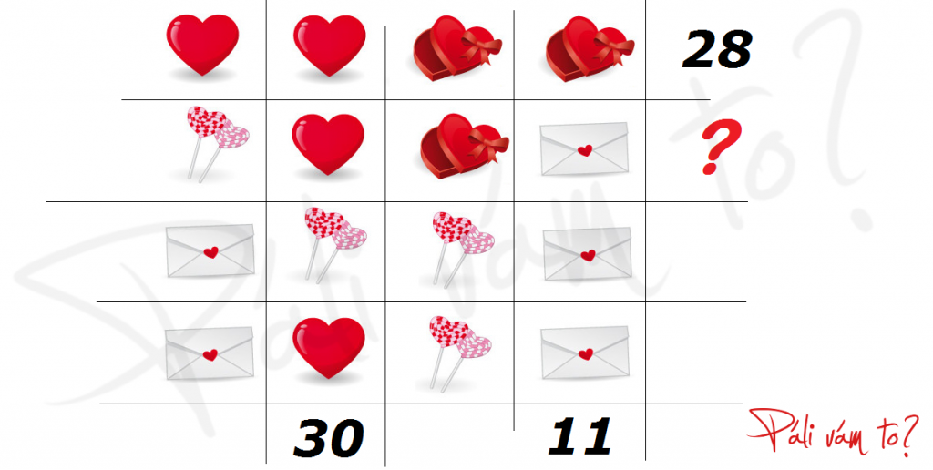



V jednom prístave stojí vedľa seba 5 lodí.

1. Grécka loď odchádza o šiestej a vezie kávu.
2. Prostredná loď má čierny komín.
3. Anglická loď odchádza o deviatej.
4. Francúzska loď je vľavo od lodi vezúcej kávu a má modrý komín.
5. Vpravo od lodi vezúcej kakao je loď idúca do Marseille.
6. Brazílska loď ide do Manily.
7. Vedľa lodi vezúcej ryžu je loď so zeleným komínom.
8. Loď do Janova odchádza o piatej.
9. Španielska loď odchádza o siedmej a je vpravo od lodi idúcej do Marseille.
10. Do Hamburgu ide loď s červeným komínom.
11. Vedľa lodi odchádzajúcej o siedmej je loď s bielym komínom.
12. Loď kotviaca na kraji vezie obilie.
13. Loď s čiernym komínom odchádza o ôsmej.
14. Loď vezúca obilie kotví vedľa lodi vezúcej ryžu.
15. Do Hamburgu odchádza loď o šiestej.

Pod akou národnou zástavou odchádza loď do Port Saidu? Ktorá loď vezie čaj?

V jednom prístave stojí vedľa seba 5 lodí.

1. Grécka loď odchádza o šiestej a vezie kávu.
2. Prostredná loď má čierny komín.
3. Anglická loď odchádza o deviatej.
4. Francúzska loď je vľavo od lodi vezúcej kávu a má modrý komín.
5. Vpravo od lodi vezúcej kakao je loď idúca do Marseille.
6. Brazílska loď ide do Manily.
7. Vedľa lodi vezúcej ryžu je loď so zeleným komínom.
8. Loď do Janova odchádza o piatej.
9. Španielska loď odchádza o siedmej a je vpravo od lodi idúcej do Marseille.
10. Do Hamburgu ide loď s červeným komínom.
11. Vedľa lodi odchádzajúcej o siedmej je loď s bielym komínom.
12. Loď kotviaca na kraji vezie obilie.
13. Loď s čiernym komínom odchádza o ôsmej.
14. Loď vezúca obilie kotví vedľa lodi vezúcej ryžu.
15. Do Hamburgu odchádza loď o šiestej.

Pod akou národnou zástavou odchádza loď do Port Saidu? Ktorá loď vezie čaj?

Správna odpoveď je 19. Srdce = 9, Dezert = 5, Sladkosti = 3, Obálka = 2.

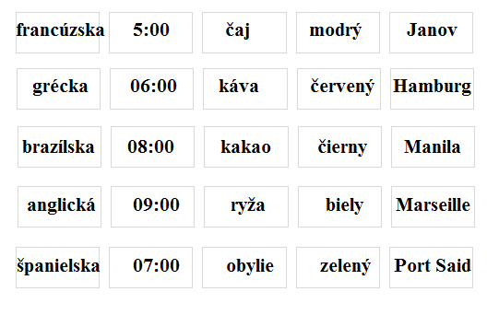

Na ulici je rad 5 domov, pričom každý má inú farbu.  
V každom dome žije osoba inej národnosti.  
Každý obyvateľ domu pije iný typ nápoja, fajčí inú značku cigariet a chová iné zviera.  
Nikto z nich nepije, nefajčí a nechová to čo ostatní.

1. Angličan žije v červenom dome.
2. Švéd chová psy.
3. Dán pije čaj.
4. Zelený dom je hneď naľavo od bieleho.
5. Obyvateľ zeleného domu pije kávu.
6. Ten, kto fajčí cigarety Pall Mall, chová vtáky.
7. Obyvateľ žltého domu fajčí cigarety Dunhill.
8. Ten, kto žije v prostrednom dome, pije mlieko.
9. Nór žije v prvom dome.
10. Ten, kto fajčí cigarety Blends, žije vedľa chovateľa mačiek.
11. Chovateľ koní žije vedľa toho, kto fajčí cigarety Dunhill.
12. Ten, kto fajčí cigarety Blue Master, pije pivo.
13. Nemec fajčí cigarety Prince.
14. Nór žije vedľa modrého domu.
15. Sused toho, kto fajčí cigarety Blends, pije vodu.

**Kto chová rybyčky?**

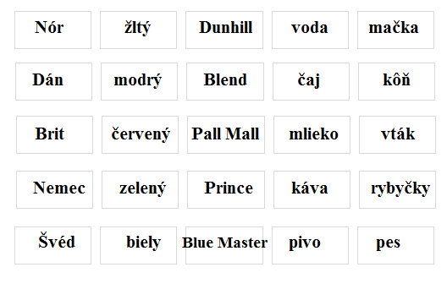



„V láske prichádza pokoj, jednota, solidarita, porozumenie a bez obety a ústretovosti by rýchlo vyhasla.“

14. februára slávime sviatok sv. Valentína a aj my chceme v tomto období utužovať vzájomné vzťahy. Vzťahy sú dôležitou súčasťou človeka . A to nielen vzťahy medzi životnými partnermi, ale aj medzi ľuďmi navzájom. Láska a jej prejavy by sa mali v našich životoch objavovať každučký deň a na druhej strane, sv. Valentín je skvelou príležitosťou na utuženie vzájomných vzťahov. Čas pandémie nás síce obral o objatie, či dotyky rúk, obral nás o pocit blízkosti, ale napriek tomu sa vďaka krátkodobému projektu pokúsili žiaci 4.C spolu s pani učiteľkou Tamarou Melníkovou

Naša osmička

–

valentínske vydanie

Kto bol sv. Valentín?

Je ve

ľmi ťažké sa dopátrať k

tomu, kto bol sv. Valentín, historické záznamy

uvádzajú až dvoch: kňaza a

biskupa. My sme vybrali tohto:

Kň

az a lekár Valentín žil v 3. stor. n. l. za vlády cisára Claudia.

Claudius bol krutý náladový tyran, ktorý sa rozhodol zruš

iť

manželstvo. Ženatých mužov totiž nepovažoval za dobrých

b

ojovníkov. Manž

elky a deti pokladal za príť

až

a

príč

inu

zbabelstva. Sobáš

enie tvrdo zakázal! Kň

az Valentín sa proti

cisárovi

vzbúril, mladý

ch milencov pozýval k sebe a sobášil ich

potajme.

Preto sa

Valentínovi

hovorí aj

priateľ

milencov

.

Hoci to bola vzbura tichá, Cladiu

s sa to dozvedel. Kň

aza

uväznil a

pokúš

al sa ho presvedčiť, aby zanechal kresť

anstvo

a vyhlásil, že prijíma vieru

rímskych

bohov. Valentín sa však

nemienil vzdať

svojho zmýš

ľ

ania. Lásku medzi

mužom a

ženou

pokladal za posvätnú, rovnako ako zväzok, ktorý uzavreli. Ani

kruté zaobchádzanie neodvr

átilo Valentína od jeho presvedč

enia.

Preto cisár rozhodol o jeho poprave.

.

Legenda

dodáva, že Valentín zanechal pred

smrťou dcére žalárnika, s ktorou sa spriatelil, lístok s vyznaním svojej

náklonnosti.

Končil sa slovam

i

:

„

...od Tvojho Val

e

ntína.

“

A toto bola údajne prvá

valentínka.

Bolo to práve 14.februára 269, tesne pred jeho

popravou.

V roku 496 pápež Gelasius vyhlásil

14. februára za sviatok sv.

Valentína.

Neskôr

sa tent

o deň

stal

dň

om milencov a sv. Valentín

ich patrónom.

Prvá valentínka, blahoželanie z lásky, sa objavila v 15. storočí. Z londýnskeho

väzenia ju svojej manž

elke poslal Charles, vojvoda Orleánsky. Valentínky, ktoré

sa podobali tým, na ktoré sme zvyknutí dnes, sa však rozšírili až v 19.storočí.

Dnes pokladáme 14.február, Deň svätého Valentína, za jedinečnú príležitosť,

ako vyjadriť svojim blízkym lásku, nákl

onnosť či priazeň. Vyplýva z toho, že

valentínky

-

pozdravy, kvety či drobné darčeky s týmto motívom, nedávame už

iba tým, do ktorých sme zamilovaní

. Valentínky sa zvyknú posielať či podarúvať

aj rodičom, súrodencom, priateľom

-

skrátka ľudom

,

ktorých máme

radi, ktorých

si vážime a v ich spoločnosti sa cítime príjemne. U nás ešte nie, ale v zahraničí je

zvykom posielať

valentínky aj svojim obľúbeným učiteľom.

LÁSKA JE VÄ

Č

ŠIA NEŢ PRÍVAL SLOV. O

LÁSKE SA NEDISKUTUJE.

LÁSKA JE.

SAINT

–

EXUPÉR